Crumb cake rhubarbe-griottes
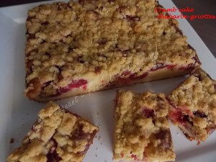 Pour 6 Croquants-Gourmands
Les fruits :
- 300 g de rhubarbe (1)
- 200 g de griottes (1)
- 10 g de beurre
- 2 càs de sucre
La pâte à gâteau :
- 130 g de sucre
- 3 œufs
- 100 g de beurre
- 50 g de fromage blanc
- 170 g de farine- 1 càc de levure chimique
Le crumble :
- 80 g de cassonade
- 100 g de farine
80 g de beurre froid
1 moule de 23 cm de côté beurré
Préchauffage du four à 180°C
Les fruits :
J'ai laissé dégeler la rhubarbe et les griottes et je les ai bien égouttées.
Mettre dans une poêle les dés de rhubarbe avec le beurre et le sucre, et laisser sécher et caraméliser pendant une dizaine de minutes en remuant.
Ajouter les griottes et laisser "compoter" pendant encore une dizaine de minutes.
Égoutter et laisser refroidir.
La pâte à gâteau :
Faire fondre le beurre sans le laisser trop chauffer.
Mélanger au fouet les œufs et le sucre jusqu'à ce que le mélange soit blanc et mousseux.
Ajouter toujours en fouettant le beurre et le fromage blanc.
Incorporer enfin la farine et la levure.
Verser la pâte dans le moule.
Répartir sur le dessus la compotée rhubarbe-griottes.
Le crumble :
Mettre dans un petit saladier la farine, le sucre et le beurre en lamelles.
Mélanger du bout des doigts, ou comme moi en fouettant doucement jusqu'à l'obtention d'un sable grossier.
Répartir le crumble sur les fruits.
Enfourner le gâteau pendant 40 minutes.
Laisser refroidir avant de démouler puis de retourner sur le plat de service.
Découper en parts.

